UNIWERSYTET ZIELONOGÓRSKI
Wydział Informatyki, Elektrotechniki i Automatyki
PRACA INŻYNIERSKA
BIZNES ELEKTRONICZNY
Aplikacje Mobilne w Xamarin Framework
Tomasz Urbaniak
Promotor:
Dr inż. Robert Szulim
Pracę akceptuję:
…………………………
(data i podpis promotora)
Zielona Góra, 01.2019
Streszczenie
W niniejszej pracy omówione zostały zagadnienia z dziedziny projektowania aplikacji mobilnych przy pomocy Xamarin framework w języku C#. Celem pracy było omówienie możliwości wykorzystania Xamarin framework w technologiach mobilnych, wykonanie przykładowej aplikacji dla systemu Android, oraz przedstawienie procesu jej przygotowania i wdrożenia. Projekt aplikacji zakłada także wykorzystanie dobrych praktyk oraz metodologii pomocnych przy projektowaniu aplikacji mobilnych.

Słowa kluczowe:
Xamarin, framework, aplikacje mobilne, C#

Spis treści
Rozdział 1 4
1.1. Wprowadzenie i przegląd literatury 4
1.2. Cel i zakres pracy 5
1.3. Struktura pracy 5
Rozdział 2 7
2.1. Czym jest framework 7
2.3. Charakterystyka i architektura Xamarin framework. 7
2.4 Porównanie Xamarin Framework na tle innych rozwiązań. 12
Rozdział 3 13
3.1. Architektura i środowisko 13
3.1.1 Środowisko 13
3.2. Implementacja aplikacji mobilnej listy zakupów „Lister”, przesyłającej dane do wybranych użytkowników. 14

Rozdział 1
Wstęp

1.1. Wprowadzenie i przegląd literatury
Framework, będący zarówno biblioteką, jak i szkieletem zapewniającym podstawową strukturę wspierającą tworzenie aplikacji pod dane środowisko, jest powszechnie używanym narzędziem przez wielu deweloperów. Na rynku dostępnych jest wiele różnych framework’ów, spełniających odmienne funkcje. Różne podejścia w kwestii zapewnianych przez nie funkcjonalności wpływają na aspekty takie jak wydajność, UX(user experience), oraz dostęp do różnych funkcji i czujników telefonu.
Poniższa praca skupia się na analizie możliwości, jakie daje użytkownikowi Xamarin framework, oraz omówieniu projektu i wdrożenia aplikacji mobilnej stworzonej w nim przez autora. Główna funkcjonalność zaprojektowanej na platformę android aplikacji to tworzenie i wysyłanie w wygodny sposób list zakupów do użytkowników.
Literatura dotykająca tematu framework’ów dotyczy zazwyczaj sposobu korzystania z nich i nauki projektowania przy ich pomocy aplikacji mobilnych. W niniejszym przeglądzie literatury znajdują się pozycje, które traktują nie tylko o konstrukcji, pochodzeniu czy historii bibliotek i środowisk, pod które rozwijany był sam framework, ale także wzorców architektonicznych i dobrych praktyk przy pracy nad rozwojem prawidłowo ustrukturyzowanej aplikacji [10] Źródła rozważające różnice miedzy różnymi framework’ami w niniejszym tekście to w głównej mierze artykuły naukowe, m.in. artykuł [2], gdzie poruszono kwestie związane z porównaniem zalet i możliwości popularnych framework’ów cross-platformowych, tzn. takich, które umożliwiają tworzenie aplikacji na wiele platform jednocześnie, a także artykuł [3], pogłębiający ich analizę z uwzględnieniem UX, wydajności, czy bezpieczeństwa. Pozycja [4] traktuje o analizie detalów, takich jak zużycie energii przez aplikacje zaprojektowane przy użyciu tego typu framework’ów. Praca opiera się także na źródłach internetowych, które pomagają odnieść się do trudnych technicznych pojęć lub wyrazów anglojęzycznych.

1.2. Cel i zakres pracy
Projektowanie i programowanie aplikacji mobilnych jest zadaniem skomplikowanym. Dzisiejsze firmy i deweloperzy stoją przed wyzwaniem tworzenia aplikacji na wiele platform. Framework’i cross-platformowe umożliwiają uproszczenie tego procesu, jednak mimo pozytywnych aspektów takiego rozwiązania wiąże się to z pewnymi ograniczeniami. Xamarin framework nie odbiega pod tym względem od reszty rozwiązań.
Celem mojej pracy było omówienie samego Xamarin framework oraz jego możliwości i wykorzystania w technologiach mobilnych, a także wykonanie przykładowej aplikacji dla systemu Android, omawiając etap projektowania jej architektury i implementacji.
Swoim zakresem praca obejmowała:
- zgromadzenie i zapoznanie się z literaturą tematu
- zbudowanie i opisanie najważniejszych cech oraz funkcji aplikacji mobilnej w języku C#
- przedstawienie platformy Xamarin, jej specyfiki i funkcjonalności, oraz porównanie na tle innych frameworków cross-platformowych
- omówienie metodologii, architektury i dobrych praktyk przy projektowaniu aplikacji mobilnej

1.3. Struktura pracy
Rozdział 1 obejmuje omówienie literatury tematu, celu oraz zakresu pracy. Rozdział 2 skupia się na charakterystyce i omówieniu możliwości Xamarin framework, a także porównania jego specyfiki na tle innych framework’ów dostępnych na rynku. Rozdział 3 dotyczy implementacji systemu oraz dobrych praktyk przy jego projektowaniu.

Rozdział 2
Xamarin framework

2.1. Czym jest framework
W celu ułatwienia zrozumienia niniejszej pracy należy na wstępie wyjaśnić dokładniej, co oznacza samo słowo framework. Zaczynając od ogółu, zgodnie z angielską definicją słownikową, framework to zbiór reguł, pomysłów lub przekonań, których używa się do radzenia z problemami, bądź też struktura, która tworzy wsparcie albo ramę.[5] Mając na względzie powyższe znaczenie definicji, można ją pogłębić, rozszerzając o bardziej techniczne znaczenie.
W odniesieniu do oprogramowania, framework to system, strukturalny plan, lub po prostu ramowa podstawa projektu, którą programista może rozwinąć o własny kod. Może zawierać zestaw bibliotek, kompilatorów, interpreterów lub interfejs programowania aplikacji (API).[6] Z grubsza, framework zapewnia w pewnym stopniu gotową strukturę, która wspomaga pracę nad konkretnym rodzajem projektu pod dane środowisko. Celem powstawania framework’ów jest zmniejszenie pewnych ogólnych komplikacji, z którymi mierzą się programiści podczas rozwoju oprogramowania. Ułatwia to rozwój projektu w postaci automatyzacji niektórych powtarzalnych zadań, tworzenia predefiniowanej struktury kodu, importu zestawu niezbędnych narzędzi, czy pisania kodu, który może być współdzielony między różnymi modułami aplikacji. [7]
2.2. Podział i rodzaje framework’ów

2.3. Charakterystyka i architektura Xamarin framework.
Omawiany w niniejszej pracy Xamarin Framework zawiera w sobie dwa rozwiązania dostępne do użytku przez deweloperów i daje tym samym możliwość wyboru strategii odnośnie budowy produktu:
- Rozwijanie aplikacji na natywne platformy (Xamarin.Native)
- Projekt aplikacji cross-platformowej na wiele środowisk jednocześnie (Xamarin.Forms)
Podstawowe różnice między tymi dwoma podejściami to nieco inna architektura projektowa, ilość współdzielonego kodu, wydajność, a także rozmiar miejsca zajmowanego przez zainstalowaną aplikację.
Xamarin.Native umożliwia projektowanie i implementację aplikacji mobilnych na poszczególne platformy, a jego spektrum obejmuje następujące biblioteki:
- Xamarin.Mac,
- Xamarin.iOS,
- Xamarin.Android
Powyższe zbiory klas pochodzą od projektów, które istniały już wcześniej i były rozwijane pod innymi nazwami już od roku 2000 wraz z powstaniem projektu Mono na zasadzie open-source (kodu dostępnego do edycji przez każdego), za który odpowiedzialna była firma Ximian założona przez Miguela de Icaza i Nat’a Friedmana. Projekt Mono natomiast miał służyć za alternatywną implementację kompilatora C# i .NET Framework’a, która mogłaby działać na systemach Linux. Dziesięć lat później założyciele Ximian stworzyli Xamarin’a, który zaadoptował projekt Mono jako podstawę swoich rozwiązań cross-platformowych. Xamarin.Mac ewoluował z wcześniejszwgo projektu MonoMac, a Xamarin.iOS i Xamarin.Android z projektów MonoTouch i MonoDroid.[10]
W rzeczywistości, wszystkie te biblioteki udostępniają programistom możliwość pracy z tak zwanymi SDK wymienionych wyżej środowisk. SDK – z ang. (Software Developement Kit) to zestaw narzędzi programistycznych używany w postaci wspólnego interfejsu, w celu ułatwienia dostępu do standardowych funkcji telefonu dostępnych w większości urządzeń mobilnych. Dzięki temu projektowanie systemów, które używają lokalizacji, akcelerometrów, autoryzacji, geofencing’u, czy też funkcji rozpoznawania mowy, staje się prostsze i bardziej intuicyjne. [8] Deweloperzy używają ich w podobny sposób jak w przypadku języków natywnych dedykowanych do rozwoju aplikacji. Mowa tutaj o językach takich jak Objective-C lub Swift pod iOS, czy Java bądź Kotlin dla Androida. [9]

Architektura projektowa Xamarin.Native opiera się na prostej koncepcji, którą zaprezentowano na rysunku 1. Deweloperzy tworzą wspólną bazę kodu odpowiadającego za logikę biznesową aplikacji, a poszczególne implementacje interfejsu graficznego na odrębne środowiska projektują osobno, natywnie. Dzięki takiemu rozwiązaniu osiągnąć można dużo większą wydajność elementów graficznego interfejsu użytkownika, niż w porównaniu z zastosowaniem Xamarin.Forms. Biorąc poprawkę na wydajność ta przewaga rozwiązań natywnych może zaważyć na decyzji odnośnie wyboru narzędzia do rozwoju produktu w przypadku, gdy ten posiadać będzie dużą ilość dynamicznie zmieniających się elementów, jak w przypadku różnego rodzaju gier na urządzenia mobilne. Korzystając z Xamarin.Native użytkownicy odnotowują przy takim rozwiązaniu możliwość współdzielenia od około 75 do 80% kodu. [9]
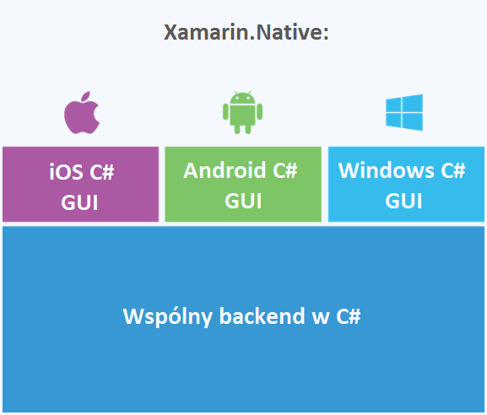
Rys. 1 Architektura Xamarin.Native

Xamarin.Forms prezentuje się inaczej. Główny zamysł jest podobny, jednak różni się w dwóch istotnych kwestiach. Tutaj także implementuje się wspólny kod logiki aplikacji, który powinien funkcjonować również na innych urządzeniach. Różnicę widać natomiast w ilości współdzielonego kodu, która w przypadku Xamarin.Forms sięga około 90%. Wynika ona z faktu, iż używając tego podejścia deweloperzy współdzielą nie tylko kod biznesowy, ale również większość kodu odpowiadającego za widok. Reprezentacja architektury widoczna jest na rysunku 2.
Razem z platformą Xamarin, specjalnie z myślą o języku XAML i separacji zagadnień wymyślony został model architekturalny, który znany jest pod nazwą „MVVM” lub inaczej „Model – View – ViewModel”. Dlatego też niektóre z funkcjonalności dostępne w Xamarin.Forms, takie jak wyzwalacze i zdarzenia używane są wspólnie w połączeniu ze wzorcem MVVM. [10]

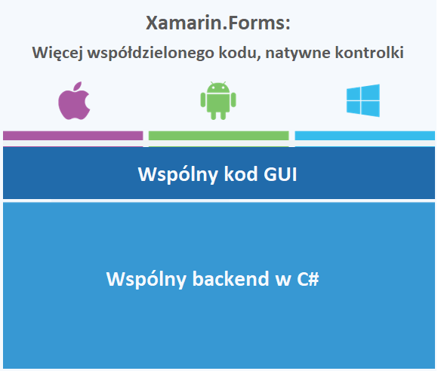
Rys. 2 Architektura Xamarin.Forms

W przypadku projektowania widoku w Xamarin.Native używane są natywne rozwiązania, dla przykładu Xamarin.Android używa języka znaczników XML, a Xamarin.iOS storyboard’ów. Programiści pracujący w Xamarin.Forms posługują się innym językiem z nieco zmienioną składnią, o nazwie XAML. Mimo iż zapewnia on interpretację widoków na poszczególne platformy bez konieczności ich osobnej implementacji, czasami to nie wystarczy; wtedy użytkownik musi dopracować element widoku, który może wyglądać inaczej na innych platformach. Spowodowane jest to samym faktem odrębnych systemów operacyjnych, w których natywne kontrolki takie jak przyciski, listy rozwijanego wyboru, notyfikacje, czy pola tekstowe różnią się od siebie. Może to być sam wygląd, a czasami nawet i animacja w odpowiedzi na interakcję użytkownika.[9]
Sytuację przedstawiającą oddzielne projektowanie wyglądu aplikacji w zależności od systemu przedstawia Rysunek 3, gdzie w aplikacji klienckiej omawianej w niniejszej pracy zastosowano spersonalizowaną czcionkę. W projektowanej aplikacji listy zakupów, w celu zastosowania konkretnej, pobranej z darmowego portalu czcionki, niebędącej w zestawie predefiniowanych, wbudowanych czcionek, należało zastosować znacznik „<OnPlatform>”, podając rodzaj platformy i źródło do pliku z czcionką umieszczoną w osobnym projekcie pod dane środowisko. W tym przypadku umiejscowioną w projekcie pod system Android o nazwie „ListerMobile.Android”, w katalogu z zasobami „Assets”. Dzięki temu zabiegowi możliwe jest określanie różnych wariantów tego samego widoku dla odmiennych platform.

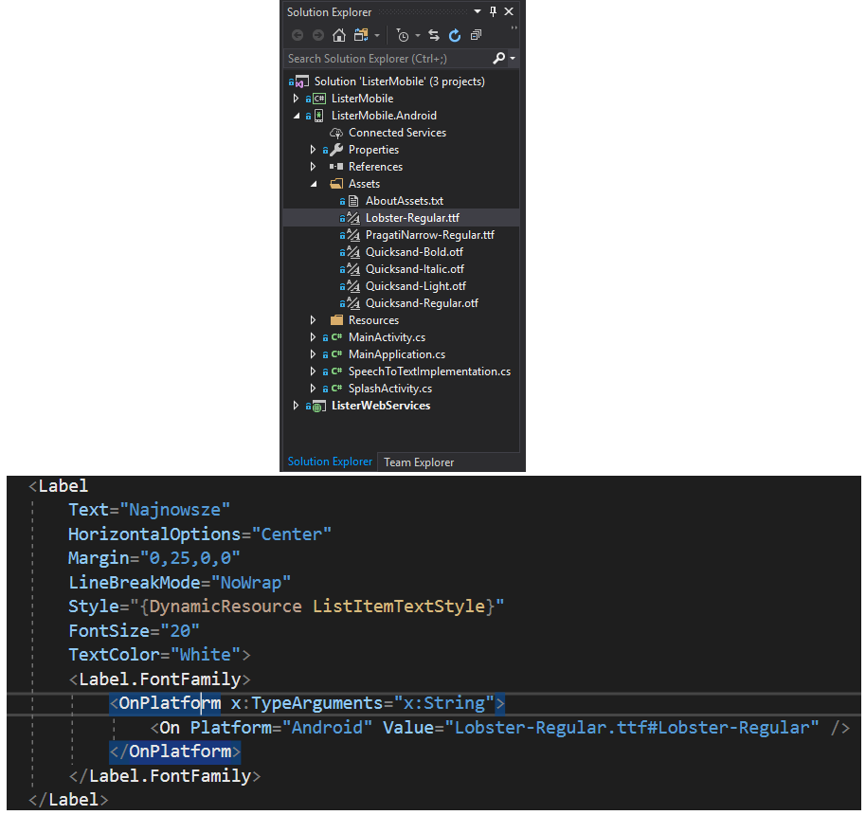
Rys. 3 Osobna implementacja na platformę Android we wspólnym widoku

Kolektywnie, wszystkie wyżej wymienione biblioteki wchodzą w skład platformy Xamarin.

2.4 Porównanie Xamarin Framework na tle innych rozwiązań.

Rozdział 3
Implementacja
Rozdział ten poświęcony jest implementacji oprogramowania. Podzielony został na dwa podrozdziały – pierwszy z nich omawia środowisko programistyczne i architekturę tworzonej aplikacji. Podrozdział drugi prezentuje implementację z uwzględnieniem metodyk i dobrych praktyk, a także wyjaśnia jej główne funkcjonalności oraz sposób działania od strony technicznej.

3.1. Architektura i środowisko

3.1.1 Środowisko
Platforma programistyczna inaczej nazywana także framework’iem to tylko jedna składowa środowiska programistycznego, które jest głównym narzędziem dewelopera podczas tworzenia aplikacji. Z angielskiego – IDE (Integrated Developement Environment), to tzw. zintegrowane środowisko programistyczne. Jest to program lub ich zespół, posiadający interfejs graficzny użytkownika pomocny przy tworzeniu oprogramowania, połączony z innymi przydatnymi narzędziami, które ułatwiają i automatyzują niektóre powtarzalne czynności w pracy programisty.
Przykładowymi narzędziami używanymi nie tylko w Visual Studio, ale także w innych IDE są chociażby okna wyboru i segregacji plików, które pozwalają zarządzać hierarchią i strukturą projektu podczas tworzenia kolejnych jego elementów takich jak klasy, interfejsy, strony odpowiadające za widok, czy biblioteki klas, a nawet same projekty, których w samym programie może być kilka.
Aplikacja omawiana w niniejszej pracy została stworzona w środowisku Microsoft Visual Studio Community 2017. Visual Studio zawiera wszystkie podstawowe biblioteki wchodzące w skład platformy programistycznej .NET Framework. Poszczególne składniki i pakiety, które można pobrać po instalacji samego IDE umożliwiają tworzenie różnego rodzaju aplikacji, poczynając od desktopowych, projektowanych z myślą o systemie Windows (WPF, UWP,) po aplikacje mobilne na wiele platform (Xamarin.Forms, Xamarin.Native).
W niniejszej pracy, narzędzie, z którego korzysta autor przy projekcie aplikacji to Xamarin.Forms, które umożliwia rozwijanie aplikacji na wiele platform jednocześnie, ze wspólnym kodem odpowiadającym za logikę biznesową, oraz zarządzającym graficznym interfejsem użytkownika i wymianą danych pomiędzy modelami a stronami aplikacji reprezentującymi widok.
Aplikacja kliencka zainstalowana została w celach testowych na urządzeniu
Cały zaprojektowany system składa się z trzech głównych komponentów tworzących aplikację kliencką z warstwą pośredniczącą w wymianie danych z serwerem i kodem wspólnym:
- Biblioteka klas („Lister Mobile”)
- Projekt aplikacji na środowisko Android („ListerMobile.Android”)
- Projekt aplikacji webowej ASP.NET Web API („ListerWebServices”)

Biblioteki:
- HttpClient
-

3.2. Implementacja aplikacji mobilnej listy zakupów „Lister”, przesyłającej dane do wybranych użytkowników.

W tym podrozdziale zostanie opisana implementacja aplikacji, wraz z omówieniem tematów istotnych przy tworzeniu tego typu projektu we frameworku Xamarin, tj. wzorców architekturalnych typu MVVM, REST oraz projektowych. Wspomniane zostaną również najczęstsze problemy, z jakimi można się spotkać przy tworzeniu aplikacji mobilnych w Xamarin.Forms. Omówione zostaną także główne funkcjonalności zaprojektowanego systemu i samej aplikacji klienckiej.
Aplikacja zbudowana na potrzeby pracy posiada kilka kluczowych funkcjonalności, które zostały zaimplementowane w celu prezentacji i omówienia działania pewnych mechanizmów stojących za jej działaniem.

Do głównych funkcji aplikacji zaliczyć można:
- rejestrację nowych użytkowników,
- logowanie użytkowników istniejących w bazie,
- tworzenie tekstowe listy zakupów,
- tworzenie głosowe listy zakupów z użyciem funkcji rozpoznawania mowy,
- edycja tekstowa i głosowa dodawanych list zakupów,
- usuwanie elementów oraz całych list zakupowych,
- przesyłanie listy zakupów do wybranych użytkowników

Poniżej omówione zostały poszczególne ekrany działającej aplikacji wraz z wyjaśnieniem niektórych ważniejszych metod. W celu ułatwienia zrozumienia działania aplikacji w ujęciu całego projektu, zamieszczono także schemat blokowy całego systemu.
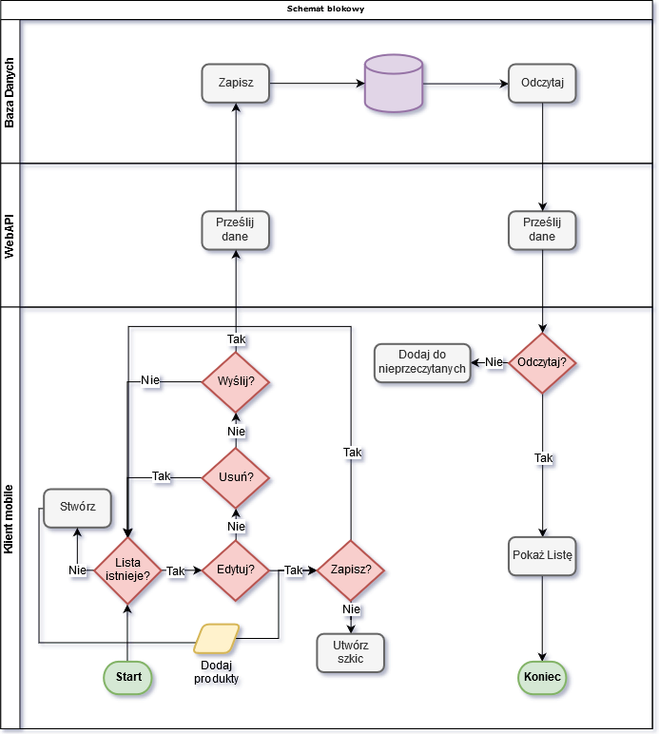

- Ekran startowy:
Ekran powitalny, lub ekran startowy (tzw. SplashScreen) to pierwsza rzecz, którą widzi użytkownik po kliknięciu przycisku aplikacji. Pojawia się on podczas jej uruchamiania. Aby możliwe było poprawne załadowanie się logo SplashScreen’u i prawidłowe skalowanie na ekranach o różnej rozdzielczości potrzebny jest plik w formacie .9.png. Został on wygenerowany przy pomocy darmowego narzędzia do tworzenia ikon i skalowalnych logo znajdującego się na stronie http://ticons.fokkezb.nl/, a następnie umieszczony w projekcie „Lister.Android” w katalogu „Resources” w podkatalogach odpowiadających za róże rozdzielczości.

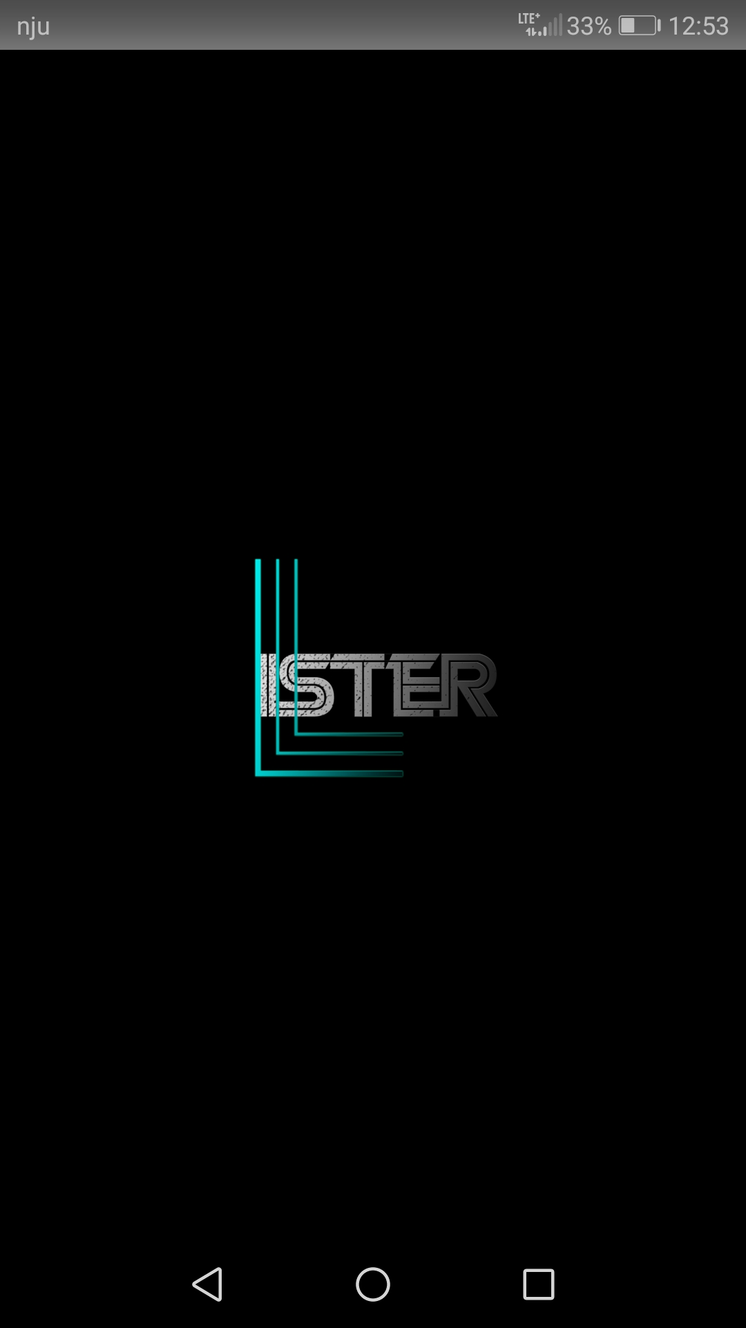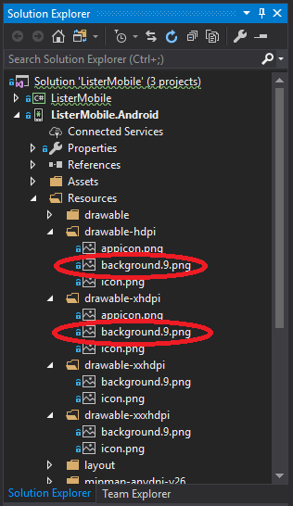

2) Ekran logowania:
Po załadowaniu się aplikacji użytkownikowi ukazuje się ekran logowania. Po poprawnym wpisaniu loginu i hasła, po kliknięciu przycisku „ZALOGUJ” pojawia się strona główna. Jeśli login albo hasło nie pasują do danych przechowywanych w bazie, bądź też są krótsze niż pięć znaków wyświetli się alert informujący o niepoprawnym loginie lub haśle.

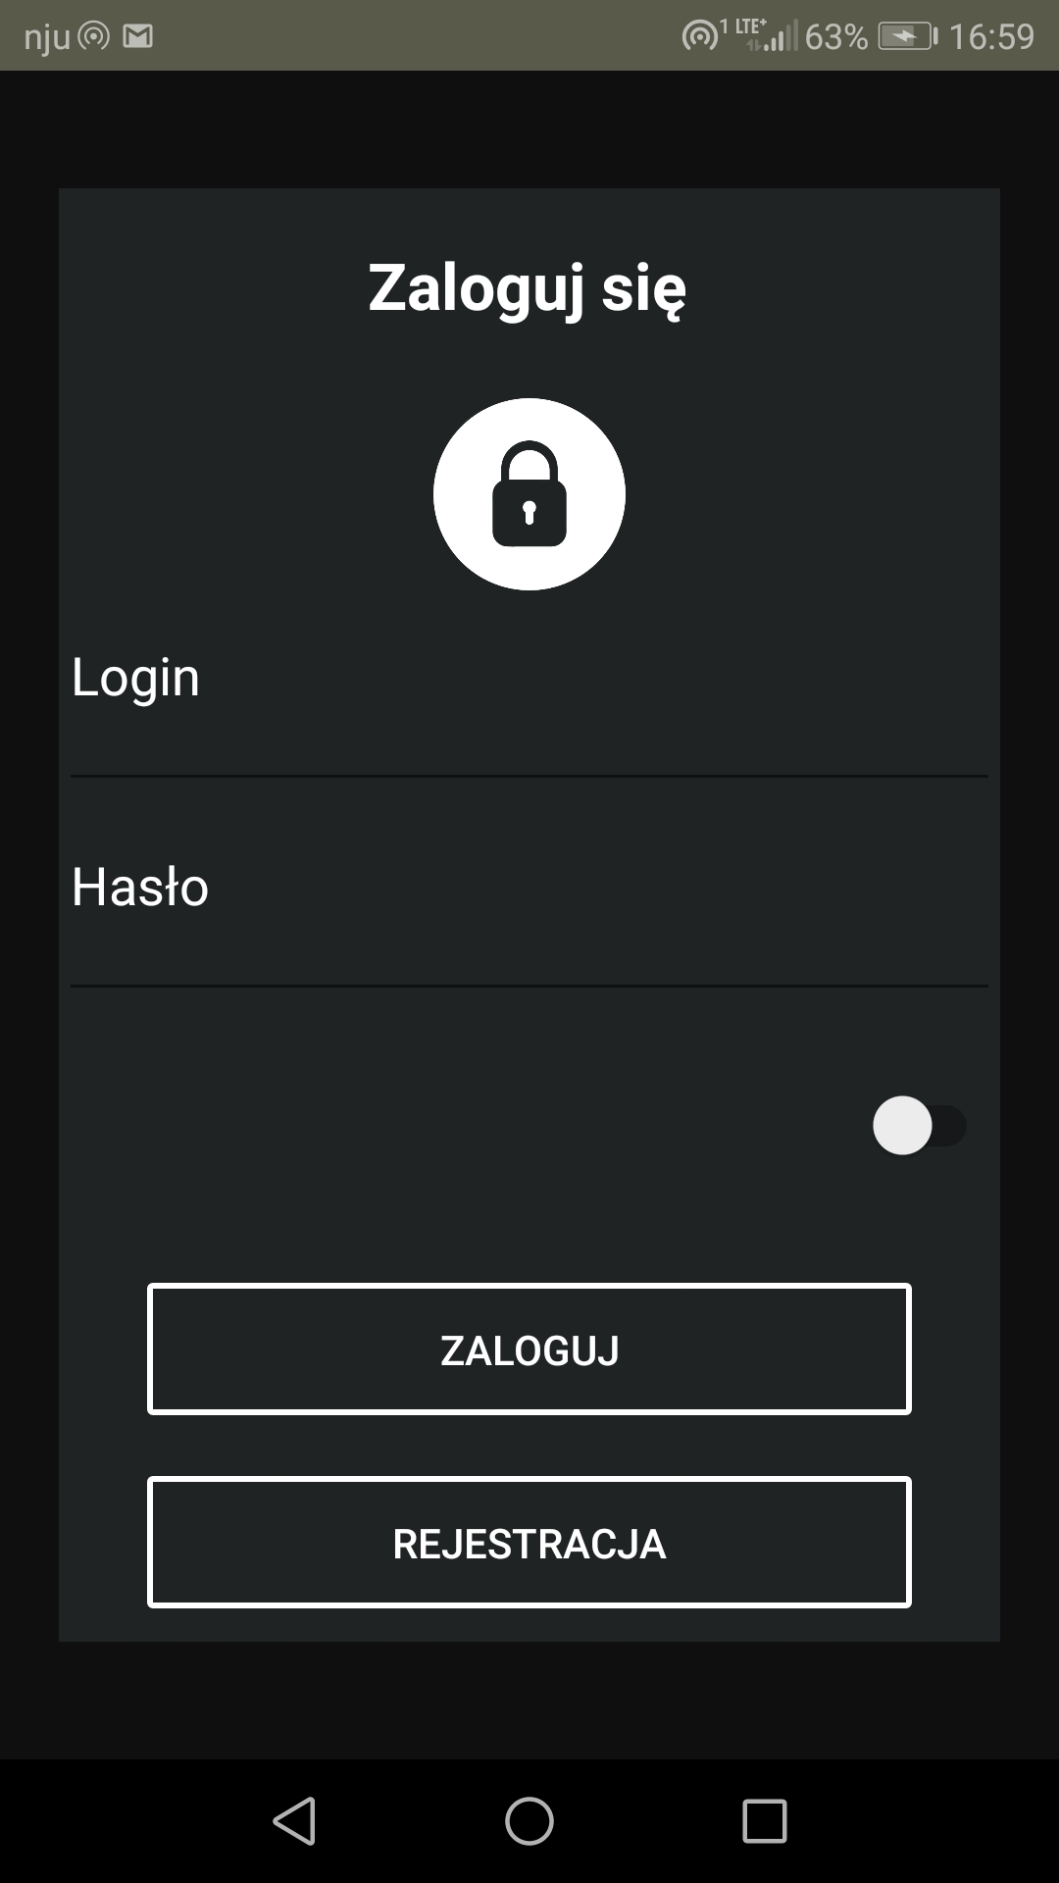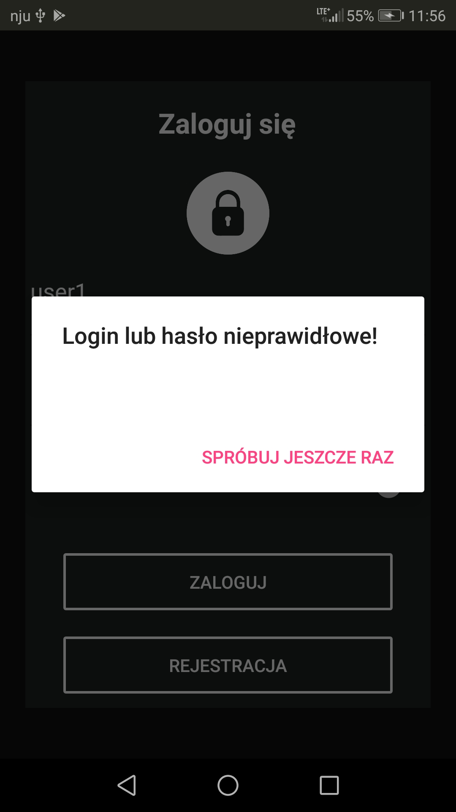

- Ekran rejestracji:
Użytkownik może stworzyć nowe konto klikając przycisk „REJESTRACJA”.
Ukaże się wtedy strona prosząca o dane. Jeśli użytkownik o podanej nazwie istnieje w bazie danych, wyświetli się alert informujący, żeby podać inną, unikalną nazwę użytkownika.

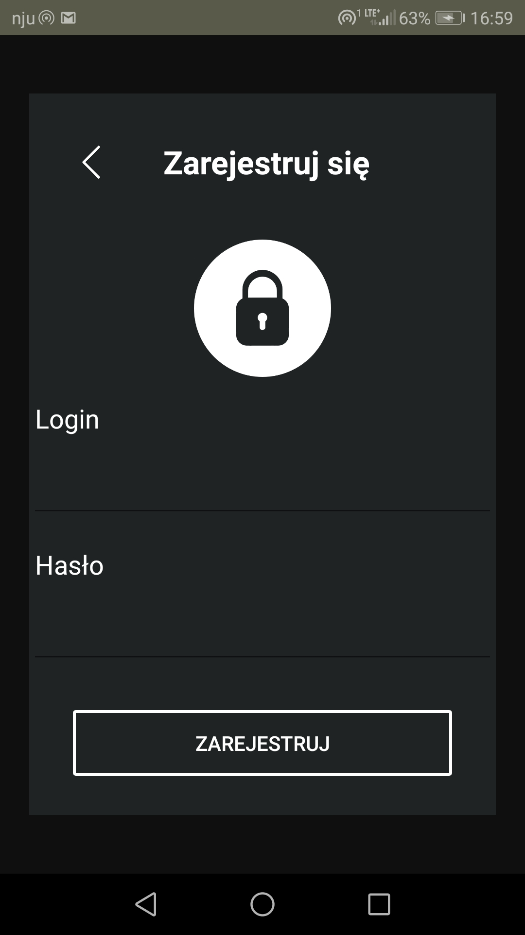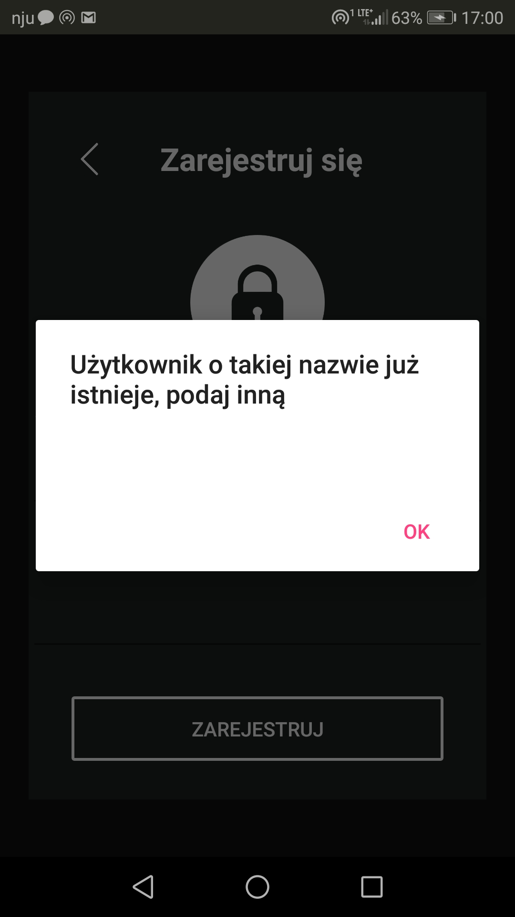

- Ekran główny i menu:
Po zalogowaniu użytkownik zostaje przeniesiony na stronę główną witającą w aplikacji. Z tego miejsca można przejść do menu głównego i rozpocząć korzystanie z rozwiązania. Rozwijane menu zawiera cztery pozycje: „Ulubione”, „Moje Listy”, „Odebrane” i „O aplikacji” Wybierając „Moje Listy” użytkownik zostaje przeniesiony do strony zawierającej wszystkie stworzone i zapisane przez niego listy.

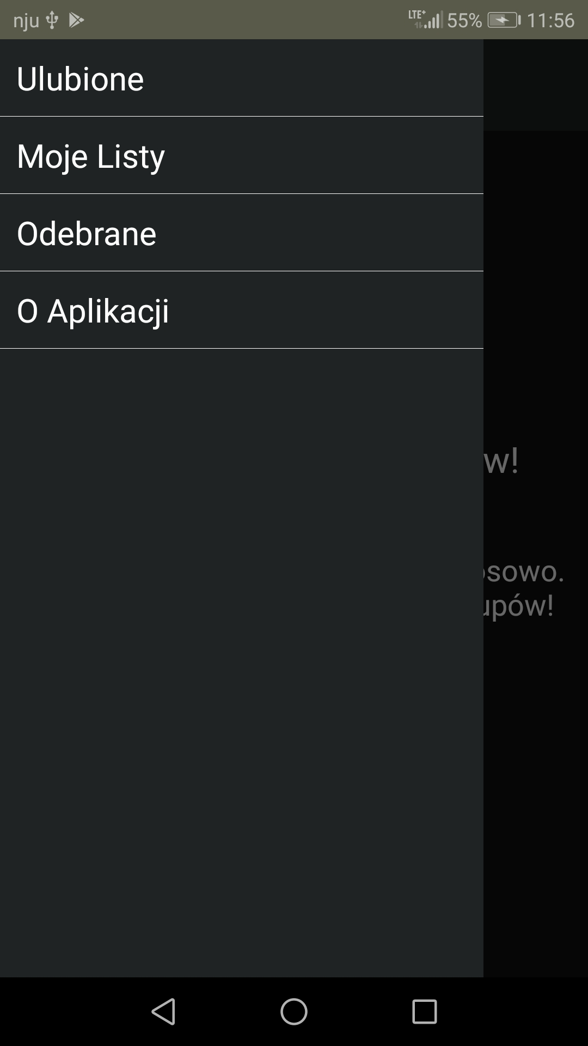

- Ekran list użytkownika:
W przypadku wybrania z menu pozycji „Moje Listy” pojawia się strona, na której widoczne są wszystkie stworzone przez użytkownika listy. Z tego widoku możliwe są cztery różne akcje. Można usuwać wybrane listy klikając na przycisk z ikoną kosza, edytować je klikając na przycisk z ikoną lupy, bądź wysłać wybraną listę do innego użytkownika używając przycisku z ikoną koperty. Na dole strony widnieje statyczny przycisk „+”, który pozwala dodawać nowe listy. Po kliknięciu na przycisk dodania nowej listy aplikacja przenosi użytkownika na kolejną stronę.

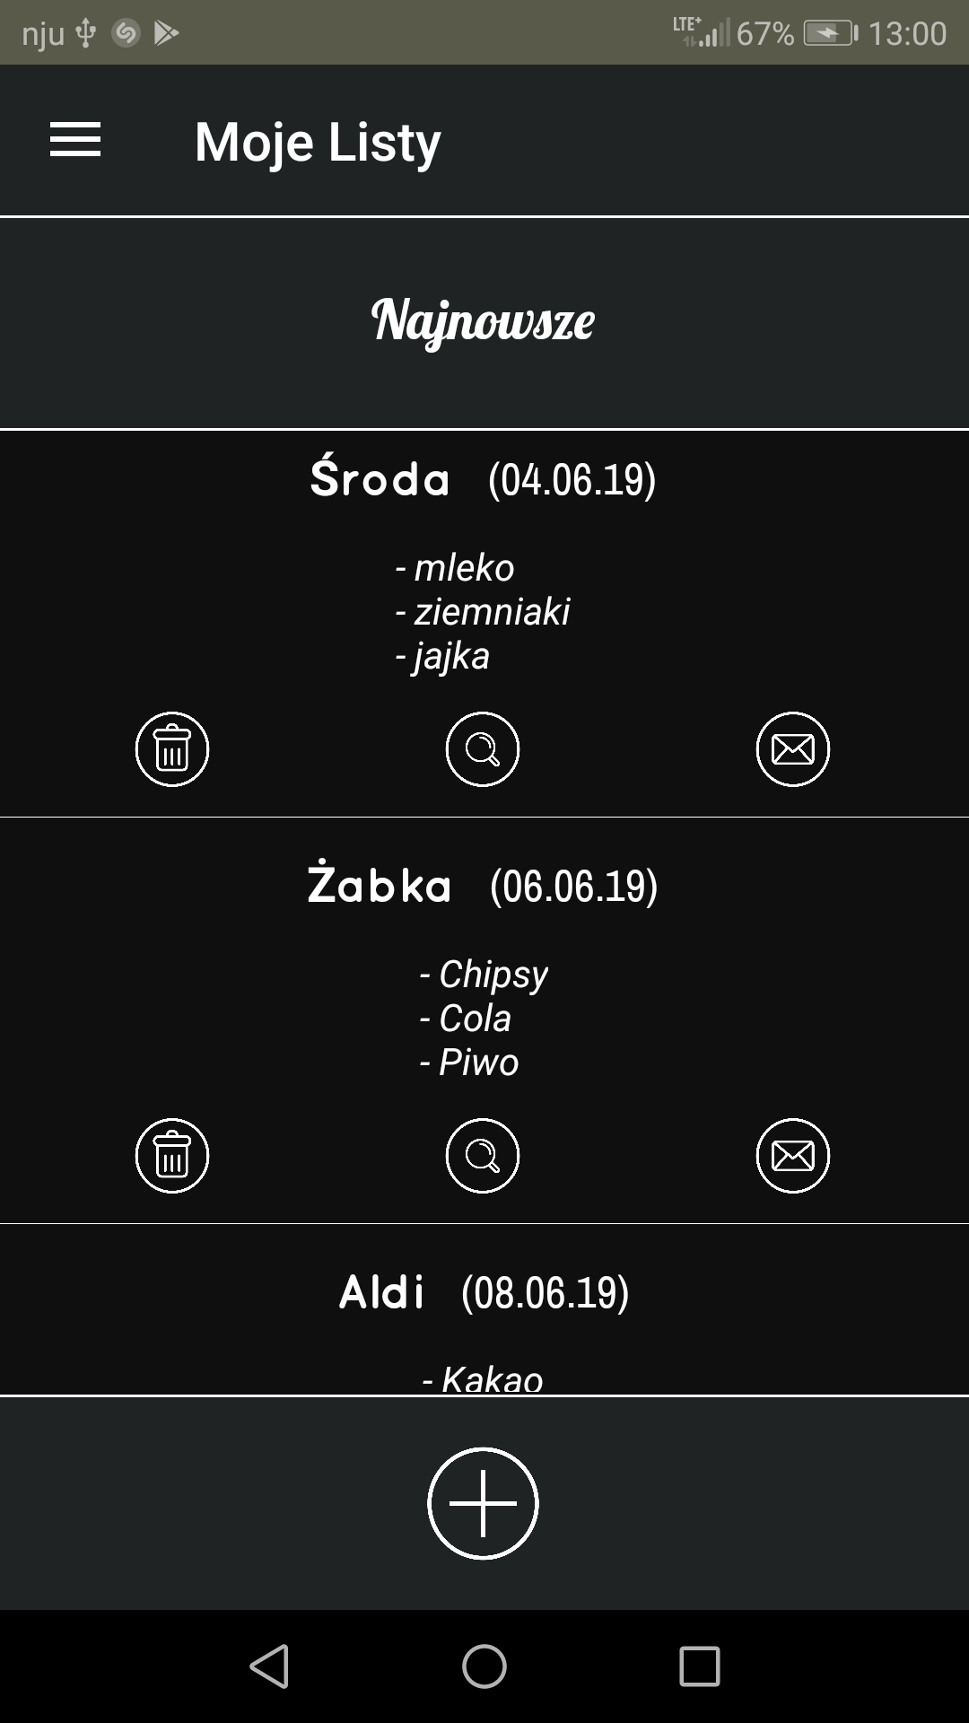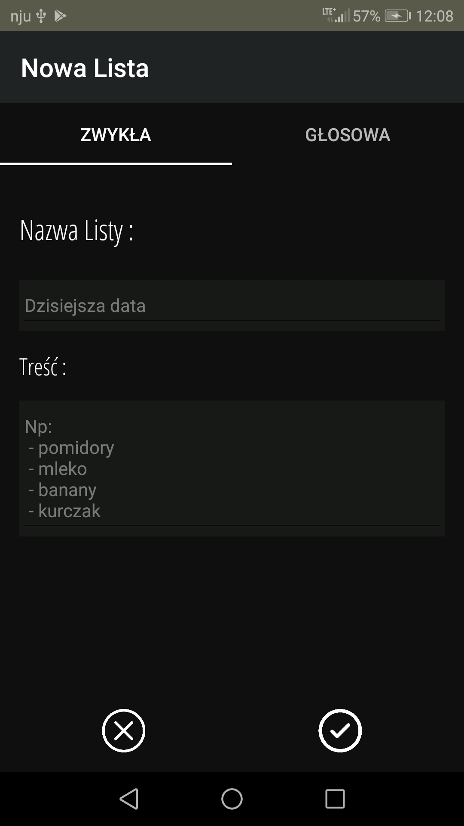

- Ekran dodawania nowej listy:
Tworzenie nowej listy może być przeprowadzone na dwa różne sposoby – ręcznie, wpisując nazwę listy oraz poszczególne produkty w zakładce o nazwie „ZWYKŁA”, lub głosowo, posługując się jednym, bądź dwoma przyciskami z ikoną mikrofonu w zakładce „GŁOSOWA” W przypadku nazwy listy zakupów, może ona być wpisana tylko ręcznie. W celu łatwiejszej orientacji w utworzonych listach do nazwy listy dodawana jest data jej utworzenia. Jeżeli użytkownik nie wpisze nazwy listy, domyślnie dodawana jest nazwa dnia, w którym została utworzona oraz data. Przyciski mikrofonu „Od nowa” oraz „Dodaj” na liście głosowej pozwalają na dodawanie od początku listy produktów, bądź dodawanie kolejnych do istniejących już w tworzonej liście.

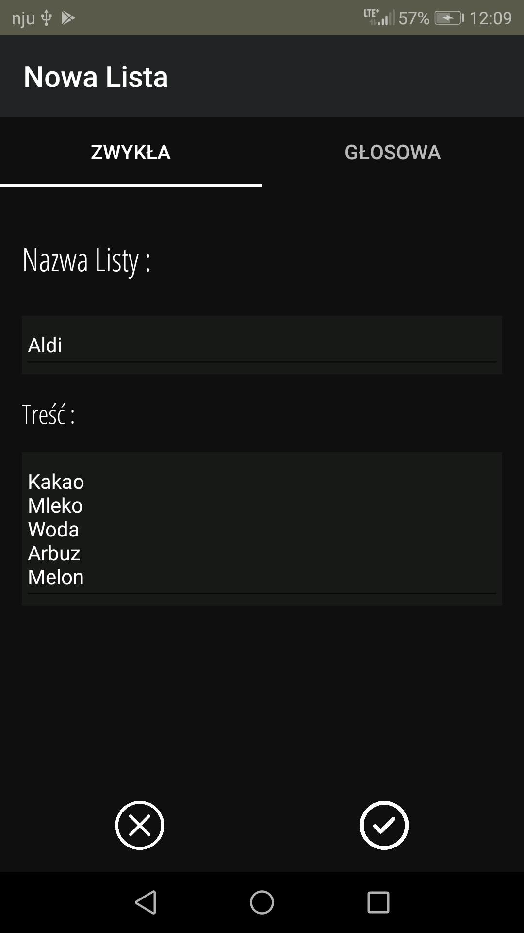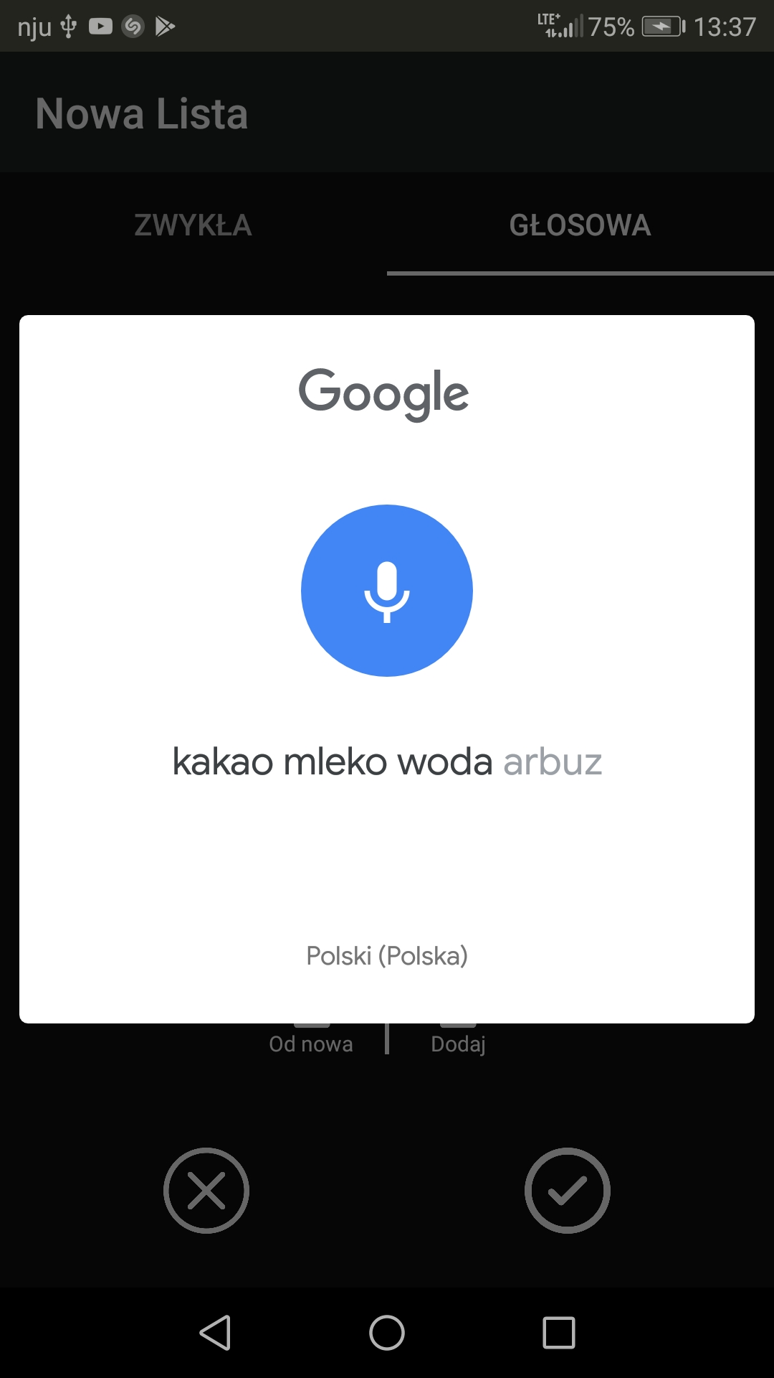

- Stworzona Lista – widok ogólny:
Przykładowa, nowo utworzona lista zakupów zostaje zapisana i staje się widoczna dla użytkownika w widoku „Moje Listy”, zaraz po kliknięciu przycisku zapisz na którejkolwiek z zakładek tworzonej listy. W celu wygodnego podglądu list oraz ich treści tylko pierwsze trzy produkty z listy wyświetlane są w widoku wszystkich list. Jeśli użytkownik chce zobaczyć wszystkie produkty, lub edytować listę zakupów musi kliknąć przycisk lupy. Dzięki temu ukazuje się widok szczegółowy wybranej listy.
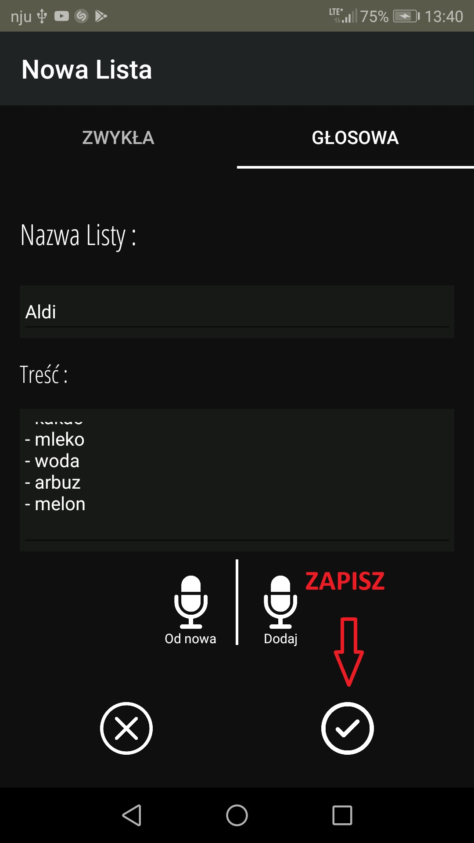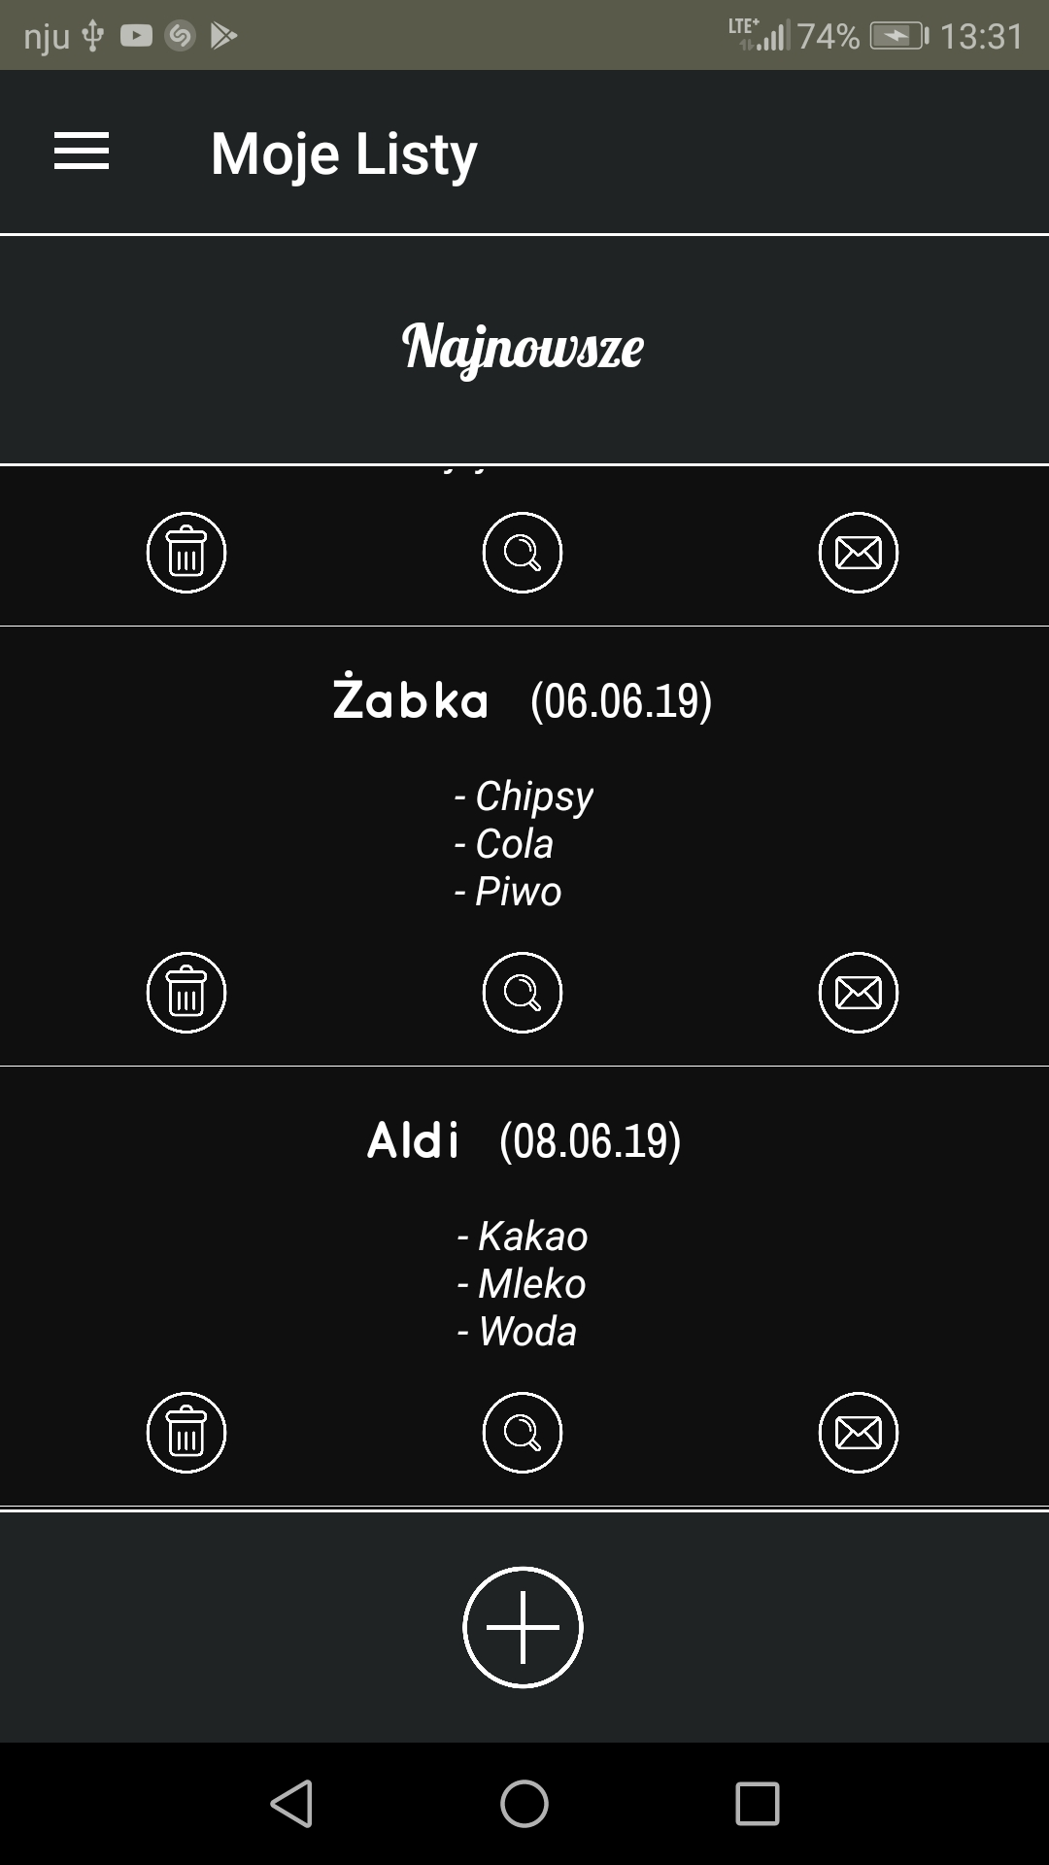

- Stworzona Lista – widok szczegółowy:
Po kliknięciu przycisku lupy użytkownik zostaje przeniesiony do widoku szczegółowego danej listy. Możliwe jest tutaj dodawanie i usuwanie produktów listy lub zmiana jej nazwy.
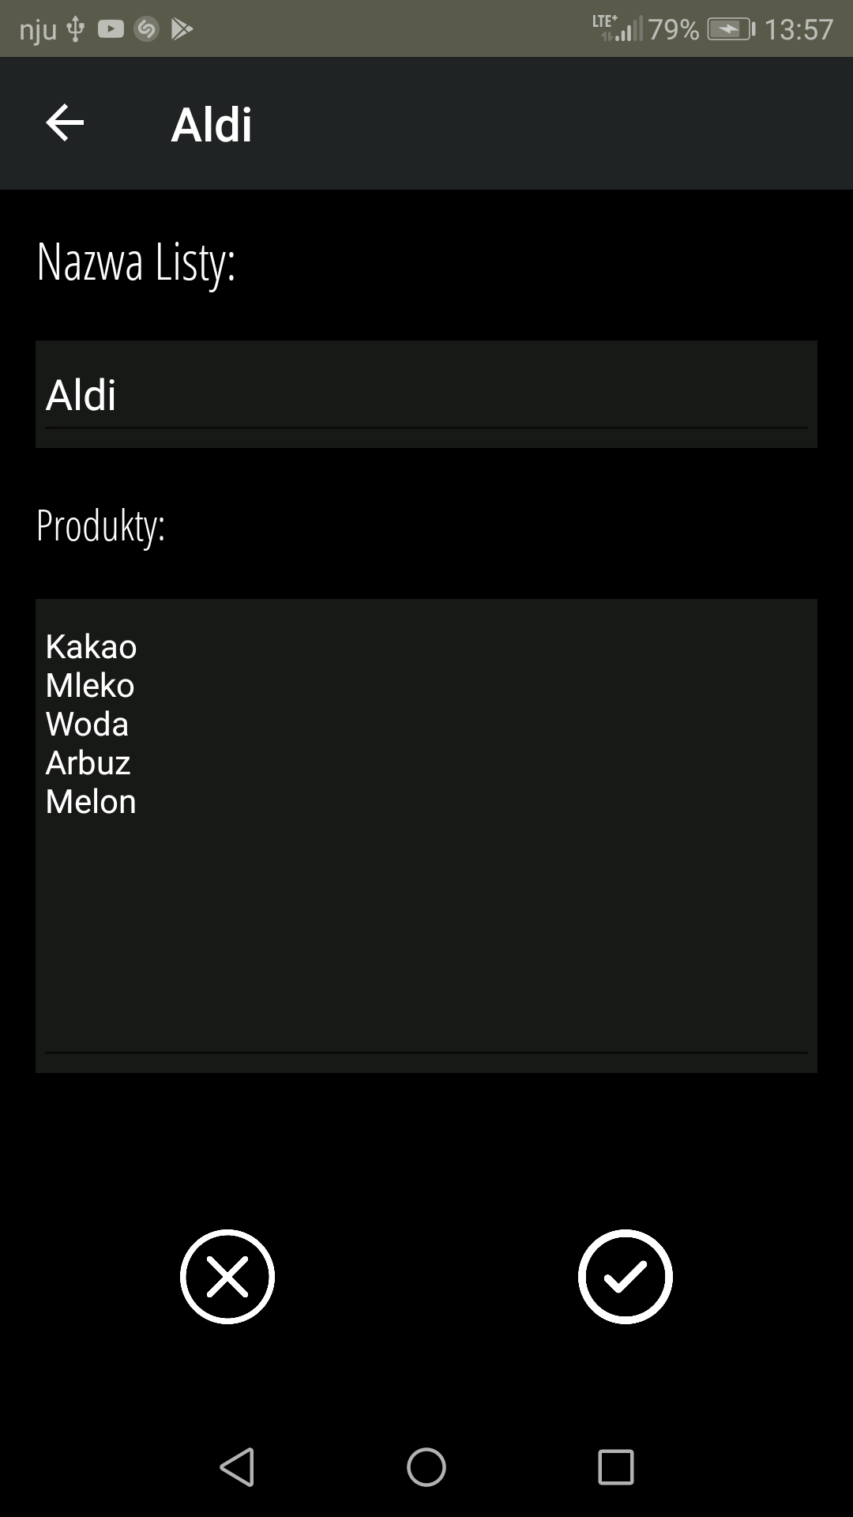

- Stworzona Lista – wysyłka:
Stworzone listy można przesyłać do innych, wybranych użytkowników. Wystarczy kliknąć przycisk koperty w widoku wszystkich list. Taka akcja przeniesie zalogowanego użytkownika do strony wysyłki. Na stronie wysyłania listy widoczne jest pole dające możliwość wyszukania użytkownika, do którego zalogowany może przesłać daną listę zakupów. Po wpisaniu nazwy i kliknięciu przycisku „Szukaj” użytkownik istniejący w bazie zostaje dodany do listy użytkowników, do których można wysłać listę przyciskiem koperty widniejącym obok imienia. Po ponownym kliknięciu przycisku koperty użytkownikowi wyświetla się alert informujący o tym, iż dana lista zakupów została już do niego wysłana. Listę można wysłać do wielu użytkowników.

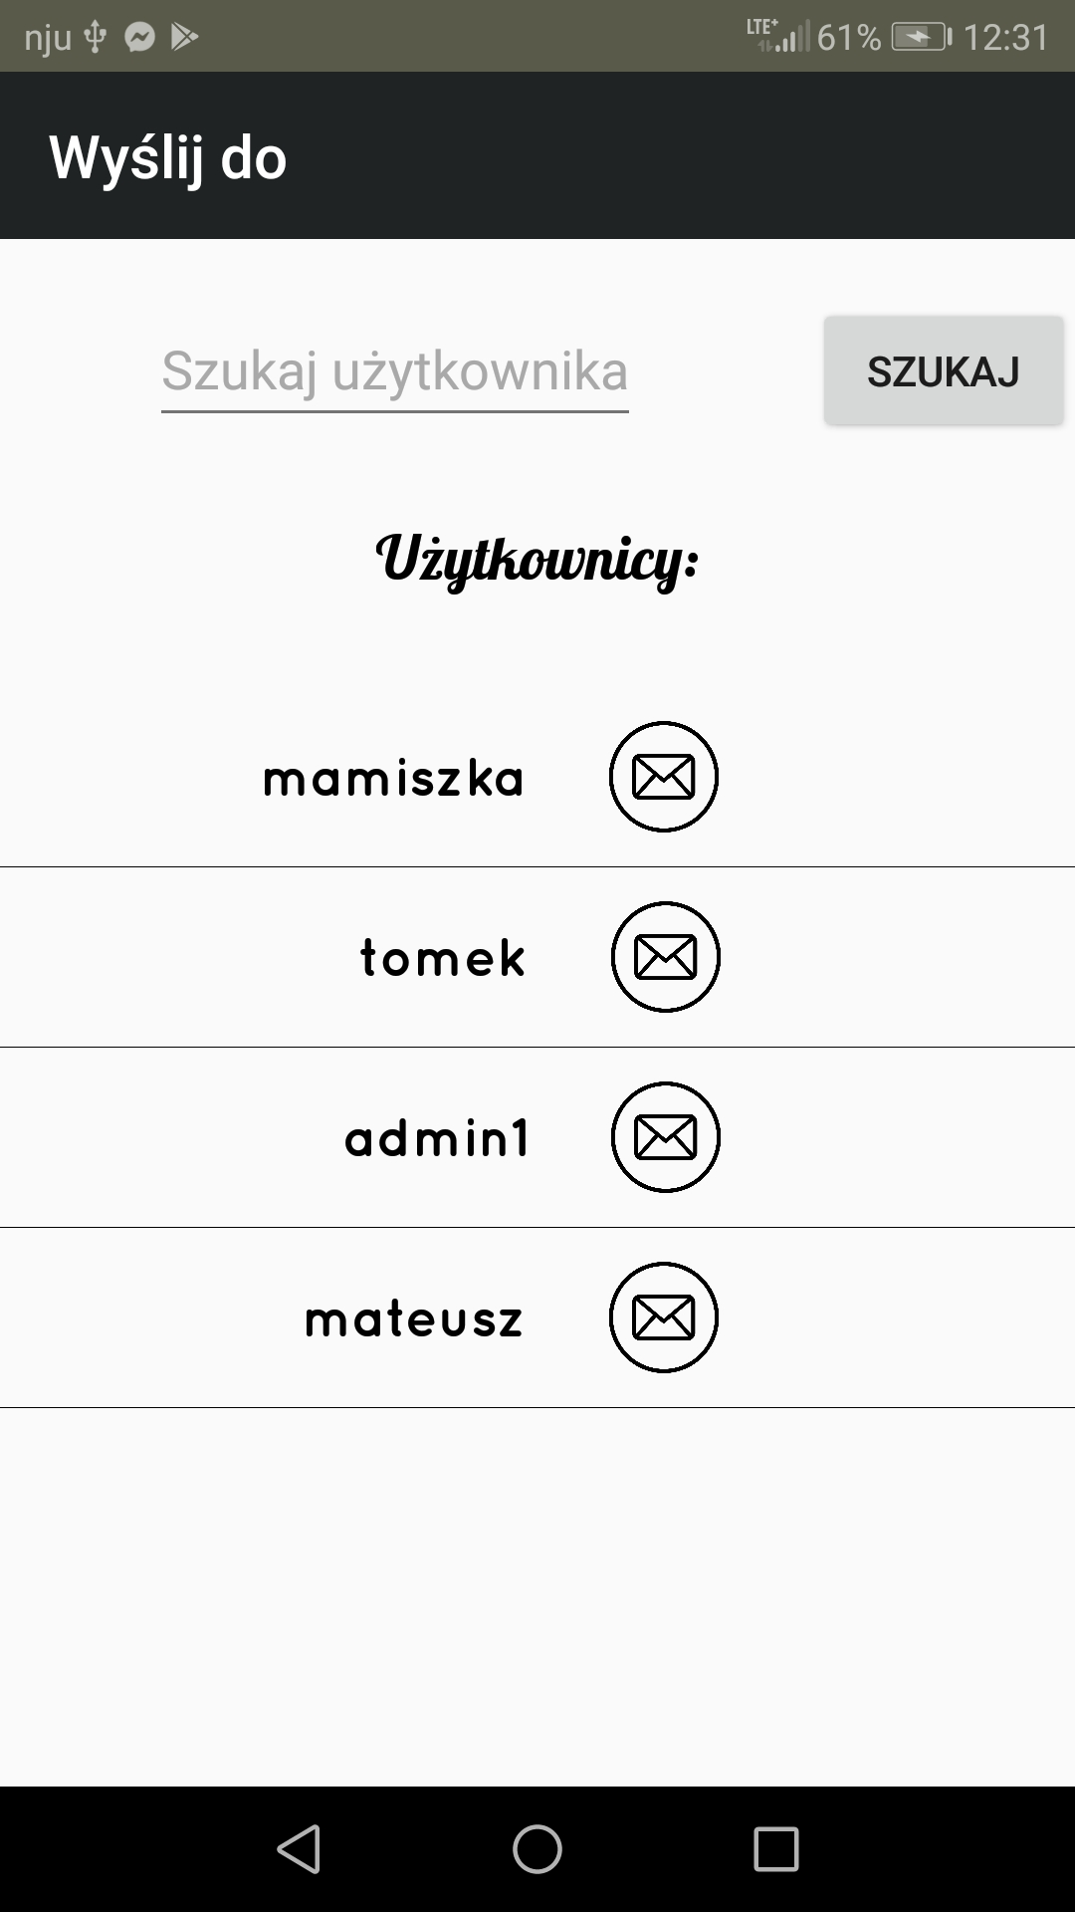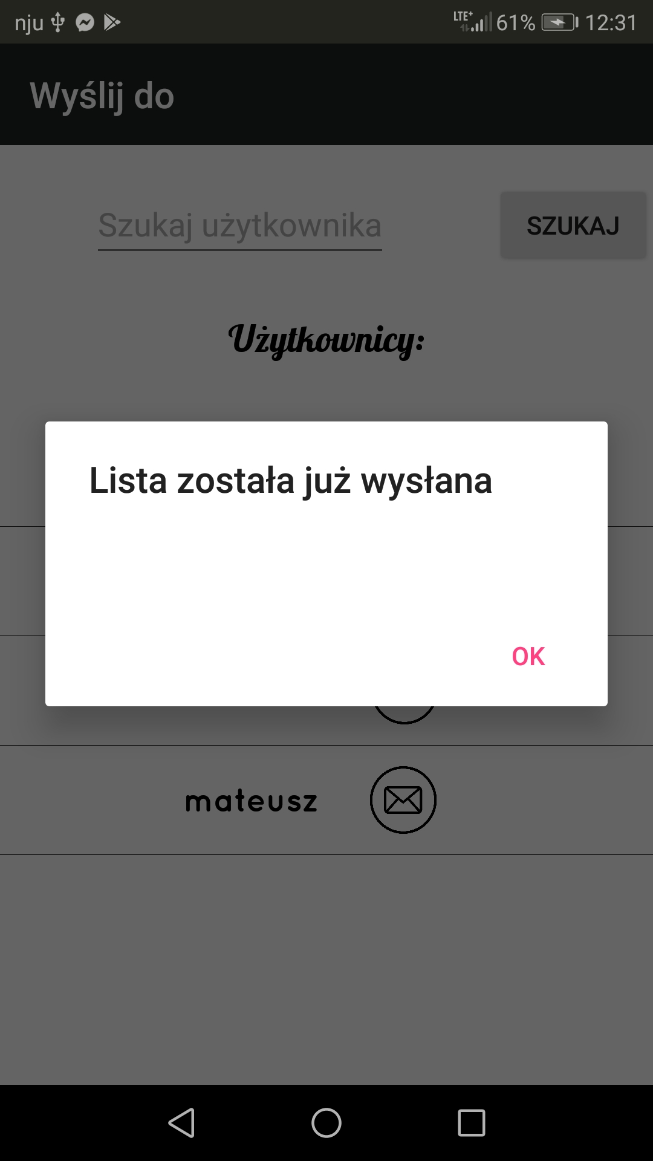

- Odebrane Listy:
Listy, które użytkownik otrzymuje od innych widoczne są pod pozycją menu o nazwie „Odebrane”. W tym miejscu można przeglądać wszystkie odebrane listy, usuwać je, edytować i przesyłać dalej. W prawym górnym rogu każdej odebranej od użytkownika liście zakupów widnieje jego nazwa w celu łatwiejszej orientacji w odebranych listach.

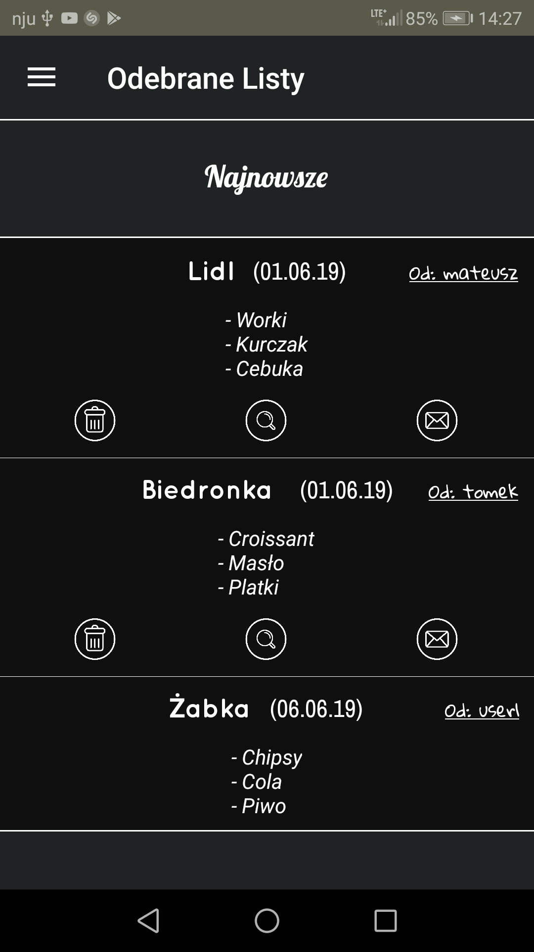

Oprogramowanie zostało zbudowane z kilku elementów, które można wyodrębnić przy budowie tego typu projektów, wykorzystuje on między innymi:
- Bazę danych SQL Server rezydującą na serwerze Azure,
- ASP.NET WebApi, jako pośrednika w wymianie danych,
- Aplikację na Androida służącą za klienta.
- Bibliotekę klas z modelami danych i wspólną logiką biznesową
Dodatkowo należy wspomnieć o zewnętrznych bibliotekach i frameworkach, które także zostały zastosowane przy implementacji. Do najważniejszych, które zostaną omówione zaliczyć można:
- Biblioteka NewtonSoft.Json
- Biblioteka HttpClient
- Entity Framework

Prawie zawsze, kiedy tworzymy aplikacje, operują one na jakichś danych. Mogą to być dane zaciągane z zewnętrznych źródeł (przykładem może być wbudowana aplikacja pogody na systemie android w urządzeniu Huawei P9 Lite 2017, która pobiera dane z serwisu „accuweather.com”), bądź dane wprowadzane przez użytkownika, zapisywane i przechowywane w bazie danych lub plikach systemowych w postaci XML, bądź tekstowej. Oczywiście w zależności od sposobu, w jaki projektowana aplikacja będzie operować na danych, jaka będzie ilość potencjalnych użytkowników i wymagania biznesowe, różnić się będzie podejście projektowe stosowane przez programistów.
Aplikacja „Lister” omawiana w niniejszej pracy została zbudowana na potrzeby prezentacji właściwości frameworka Xamarin, a dokładniej Xamarin.Forms. Biorąc pod uwagę powyższe, niektóre decyzje projektowe zostały ograniczone do prostszych mechanizmów i rozwiązań. Jednym z nich może być na przykład pobieranie niezmiennych danych każdorazowo z serwera, zamiast używania pamięci podręcznej „cache” do zapisywania ich na telefonie, lub w bazie danych na urządzeniu mobilnym.

Zanim omówione zostaną główne składowe systemu należałoby wyjaśnić funkcjonalności używanych bibliotek i frameworków

Wracając do głównych składowych systemu należy wyjaśnić na początku parę rzeczy. Deweloper podczas tworzenia oprogramowania nie zawsze jest zmuszony tworzyć samodzielnie strukturę i modelować relacje bazodanowe samodzielnie tworząc tabele i kolumny. Pomocne okazuje się tutaj narzędzie typu ORM (Object-relational mapping), które pozwala na automatyzację związaną z potrzebą projektowania relacji bazodanowych. Rozwiązanie właśnie tego typu zostało użyte przy tworzeniu aplikacji listy zakupów. Narzędziem posiadającym takie możliwości jest bardzo popularny, wymieniony wcześniej Entity Framework.
Entity Framework pozwala na mapowanie obiektowo-relacyjne. Odpowiada za proces przekształcania modeli leżących u podstaw aplikacji na tabele w bazie danych. Zgodnie z podejściem code-first, Entity Framework pozwala na automatyczne przeprowadzenie procesu mapowania za każdym razem, gdy użytkownik zdecyduje się na publikację projektu ASP.NET WebApi na server (w tym przypadku Azure). Możliwe jest to dzięki tak zwanym migracjom, które tworzymy odpowiednimi komendami poprzez konsolę środowiska Visual Studio. Na rysunku 4 przedstawiony jest proces dodawania przykładowej migracji.

Cały system został zaprojektowany w taki sposób, aby możliwym było dalsze jego rozwijanie. Dzięki zastosowaniu warstwy pośredniczącej poszerzanie systemu o kolejnych klientów, którzy mogliby korzystać z architektury REST i uczestniczyć w wymianie danych ogranicza się do stworzenia kolejnej aplikacji klienckiej (webowej, kolejnej mobilnej, lub desktopowej) i ewentualnej konfiguracji. Przy wielu aplikacjach komunikujących się w ten sposób z serwerem, na którego odpowiednich adresach końcowych (endpoints) znajdują się dane, konfiguracja mogłaby dotyczyć kolejkowania zapytań wysyłanych w tym samym czasie do poszczególnych zasobów.

4. Testy aplikacji.
W tym rozdziale zostaną przeprowadzone testy aplikacji na grupie użytkowników. (Albo nie?) nie wiem
BIBLIOGRAFIA:

[5] https://www.collinsdictionary.com/dictionary/english/framework
[6] https://www.computerhope.com/jargon/f/framework.htm
[7] https://www.techopedia.com/definition/6005/application-framework
[8] https://www.skyhook.com/blog/what-is-an-sdk-and-an-api
[9] hhttps://applikeysolutions.com/blog/xamarin-forms-vs-xamarin-native-what-fits-you-best
[10] Charles Petzold, Creating Mobile Apps with Xamarin.Forms, Pierwsze wydanie, 26 września 2014, Microsoft Press

